INSCRIPTIONS OU REINSCRIPTIONS

POUR LA RENTREE 2014
pour les paroisses :

Notre Dame des Ardents en Boulonnais

Alincthun, Belle et Houllefort, Bellebrune, Bournonville, Brunembert, Colembert, Courset, Crémarest, Desvres, Doudeauville, Henneveux, Le Wast, Longfossé, Longueville, Lottinghen, Menneville, Nabringhen, Quesques, Saint-Martin-Choquel, Selles, Senlecques, Vieil-Moutier, Wirwignes,
Ensemble scolaire saint Nicolas-saint Joseph

Saint Wulmer entre Liane et Canche

Carly, Cormont, Halinghen, Hubersent, Lacres, Questrecques, Samer, Tingry, Verlincthun,Widehem, Wierre au Bois, Ecole St Wulmer

Chaque année, il est nécessaire de réinscrire votre enfant au caté, en septembre, même s’il est scolarisé dans un établissement catholique.

Pour vous permettre de nous rejoindre, nous avons multiplié les lieux et les jours de rencontre avec les catéchistes. Vous pourrez donc vous rendre dans l’un des endroits indiqués, en fonction de vos disponibilités, et ce, quel que soit votre lieu de résidence.

Tous les renseignements vous y seront donnés, et les dates de réunions de parents seront communiquées ce soir-là.

Merci de bien vouloir régler les frais d’inscription de 21 euros, le jour de l’inscription et de nous communiquer ce jour là la date et le lieu de baptême de votre enfant s’il est baptisé.

MERCREDI  3/09/2014 | De 18h à 20h  SELLES  salle des Fêtes
JEUDI 4/09/2014 | De 18h à 20h  COLEMBERT  salle des associations
VENDREDI 5/09/2014 | De 17h à 20h  SAMER  salle St Georges
MARDI 9/09/2014 | De 17h à 20h  DESVRES,  salle St Joseph
MERCREDI 10/09/2014 | De 18h à 20h  CREMAREST  salle des fêtes
JEUDI  11/09/2014 | De 18h à 20h  en l’église de TINGRY

Surtout, n’oubliez pas de venir inscrire OU réinscrire votre enfant au caté pour l’année 2014-2015, en vous reportant aux dates ci-dessus. Aucune inscription ne sera prise par téléphone. Merci.

N’oubliez pas de noter la messe de rentrée les :
- Samedi 13 septembre à 19 h à Selles
- Dimanche 14 septembre
- à 10 h à Longueville et Samer
- à 11 h 30 à Desvres et Crémarest

Animatrice Laïque responsable de la catéchèse des enfants et des jeunes :
Mme Jeanne-Marie DUFLOS
Tél : 06 02 62 96 38
Mail : daniel.duflos@neuf.fr
.
LA CATÉCHÈSE
EST OUVERTE A TOUS,
BAPTISÉS OU NON :

IL Y EN A
POUR TOUS LES ÂGES…

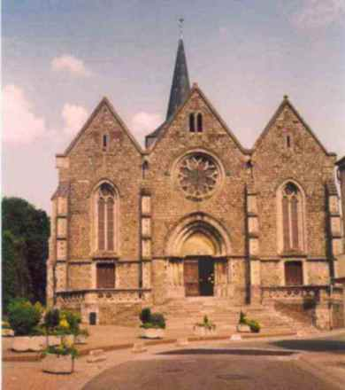

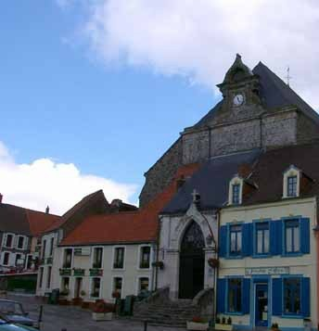

Votre enfant a entre 2 et 7 ans :
Des célébrations à Noël le 24 décembre à 10h30 et Pâques le 4 avril à 10h30 sont proposées en l’église de Desvres : elles sont à vivre avec les familles et spécialement adaptées aux jeunes enfants.

Votre enfant a 7 ans :
C’est l’année de l’éveil à la Foi avec « Graines de Parole » : les enfants et leurs parents sont invités ensemble à cinq rencontres dans l’année. Ils chantent, font des activités manuelles, réfléchissent à la Parole de Dieu et prient.
1ère rencontre : le samedi 4 octobre à 10h au foyer Jeanne d’Arc à Desvres

Votre enfant a entre 8 et 11 ans :
Faites-lui la proposition de l’inscrire au caté…parce que, petit, vous l’avez fait baptiser, ou parce que lui-même en exprime le désir, ou encore parce que vous pensez que c’est un plus, et une chance pour lui !
Nous lui proposons de se retrouver en petite équipe de 7/8 avec un animateur pour découvrir Jésus, partager avec d’autres la Parole de Dieu, prier….

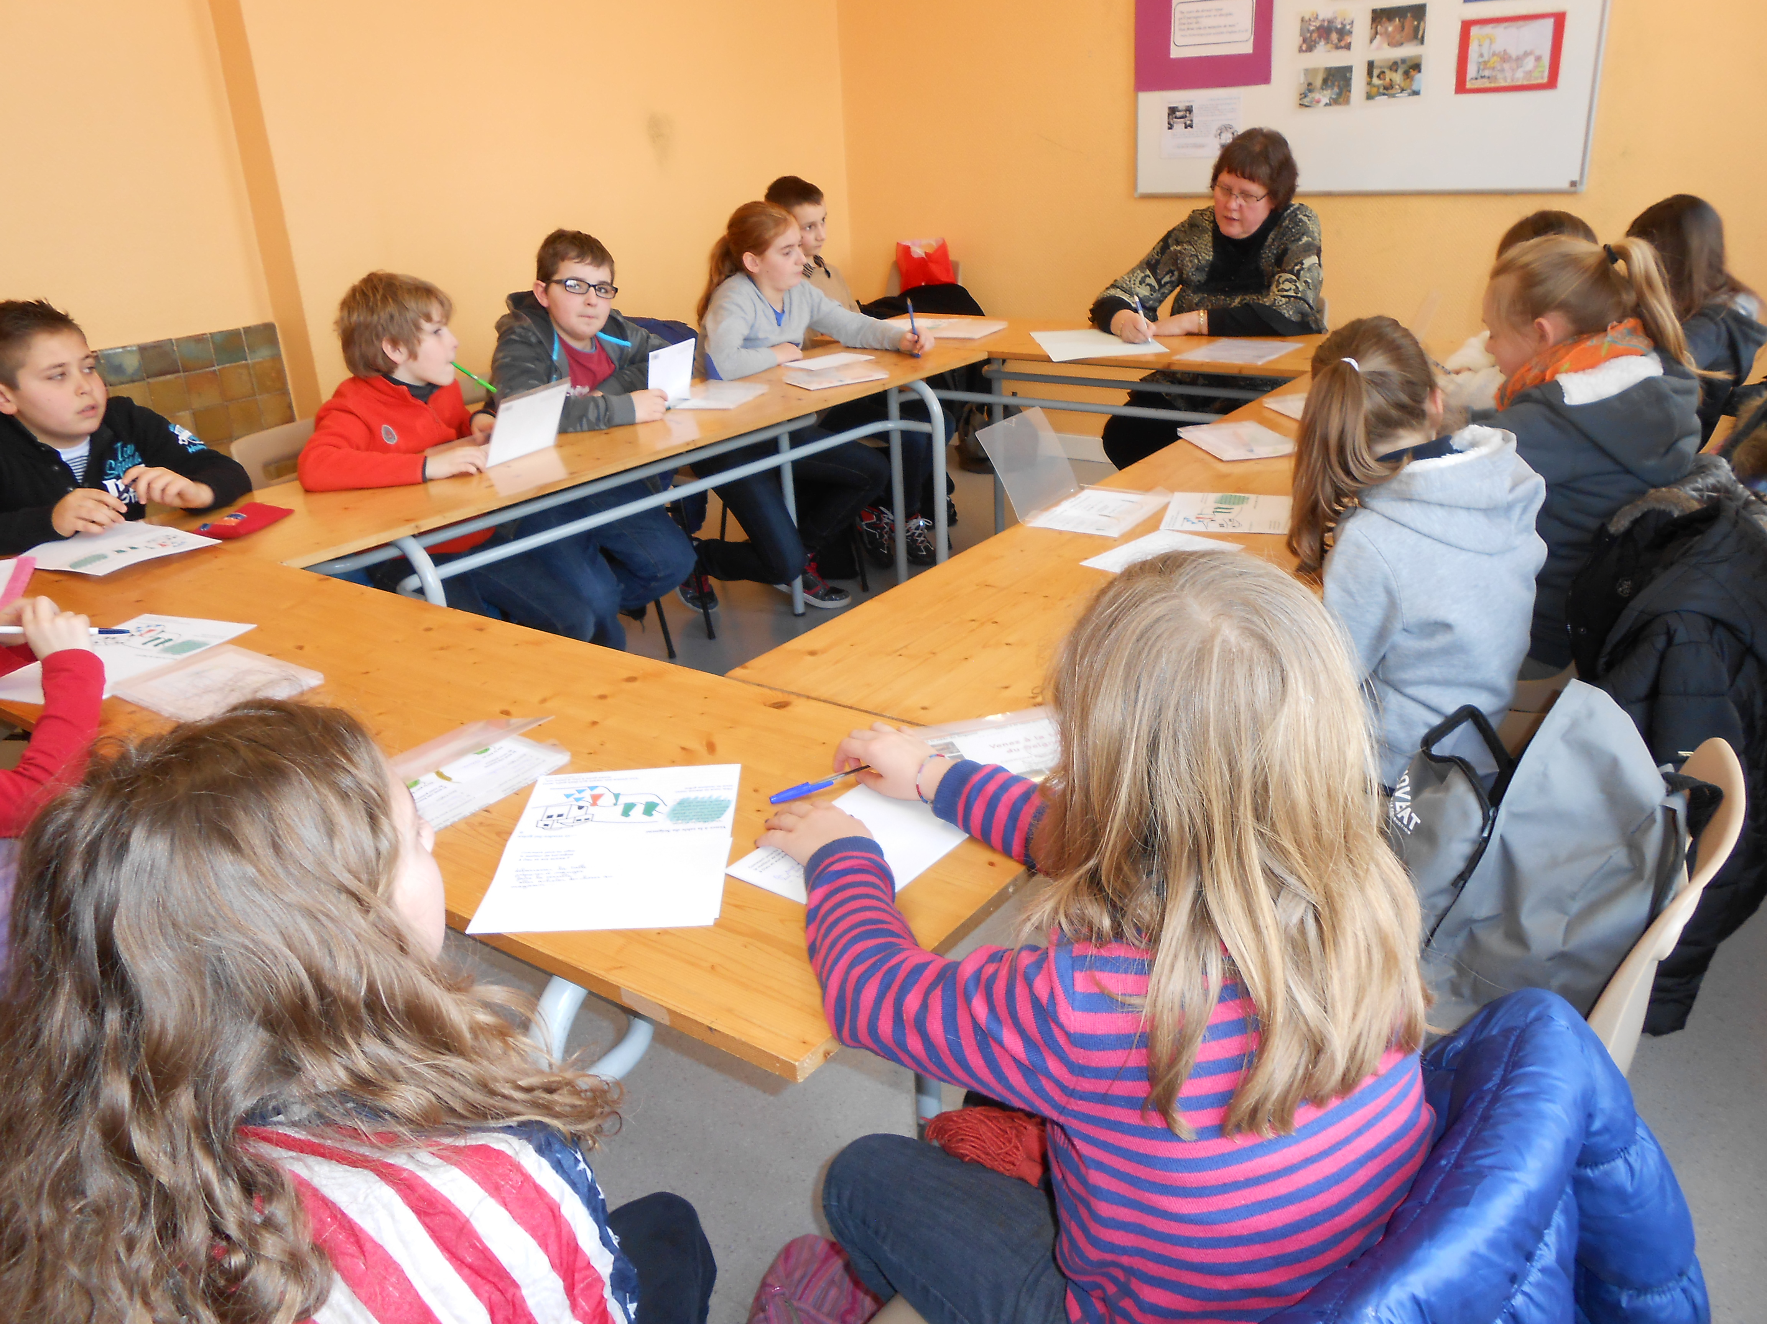
Pour les jeunes en collège : 5è, 4è, 3è :
La vie de chrétiens ne s’arrête pas après la profession de foi ! Diverses possibilités existent. Venez nous en parler, nous vous indiquerons toutes les pistes qui leur sont proposées.
A partir de la 5^{e,} ils peuvent cheminer vers le sacrement de Confirmation ; 1ère rencontre : le samedi 27 septembre 2014 à 11h au foyer Jeanne d’Arc à Desvres

Si un enfant ou un jeune n’est pas baptisé…

Il est accueilli comme les autres. S’il le désire, il peut être baptisé après une préparation en plusieurs étapes.

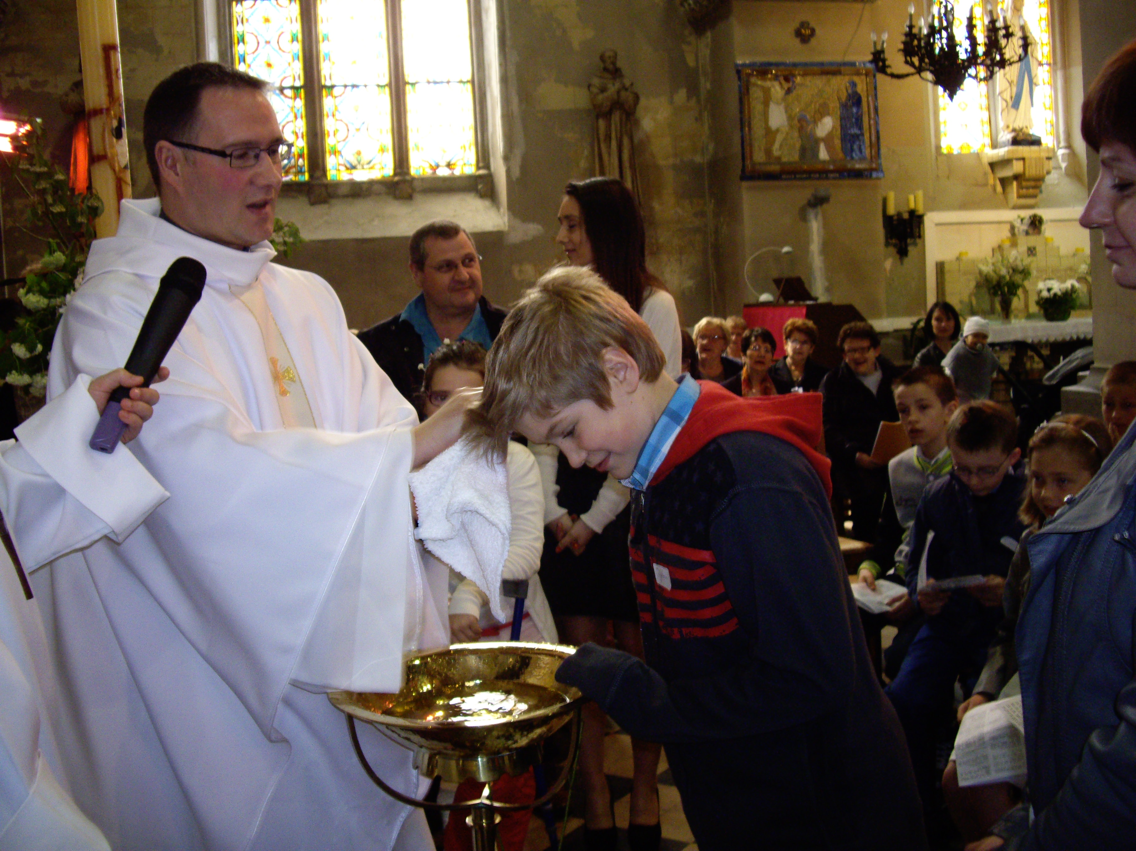

Si un enfant ou un jeune a un handicap…

La catéchèse en paroisse est possible après un entretien avec les catéchistes ; n’hésitez pas à nous en faire part.
Et pour tous :

Dimanche « Parole en fête »

- le dimanche 25 janvier 2015 à 10h
- le dimanche 8 mars 2015 à 10h

Chacun, quel que soit son âge, est invité à découvrir le texte d’évangile du jour. C’est une véritable chance de pouvoir vivre ce temps avec toutes les générations et d’approfondir et partager notre foi.

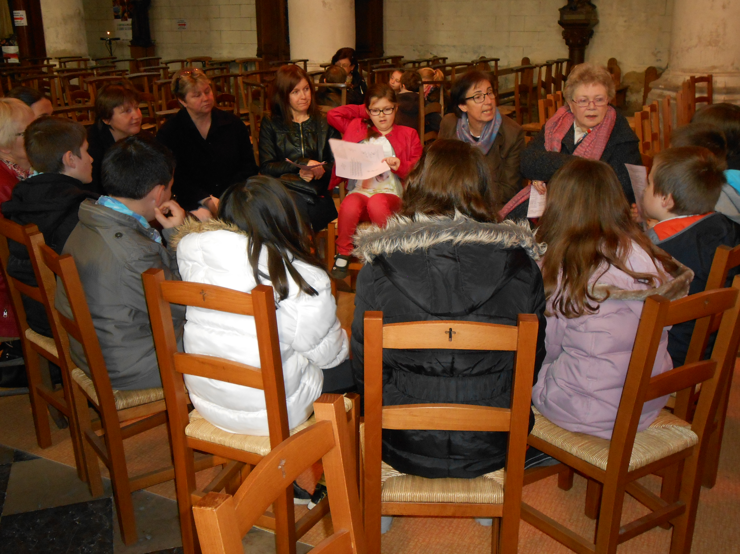

Et pour les adultes…

Cheminer vers le sacrement du Baptême, de l’Eucharistie, de la Confirmation…
Oui ! Se mettre ou se remettre en route avec d’autres, commencer ou recommencer un chemin, c’est possible !
Et n’oublions pas les Maisons d’Evangile, où des chrétiens se retrouvent plusieurs fois dans l’année : à la rentrée 2014, ils partageront ensemble l’évangile de Saint Jean.

IPNS

